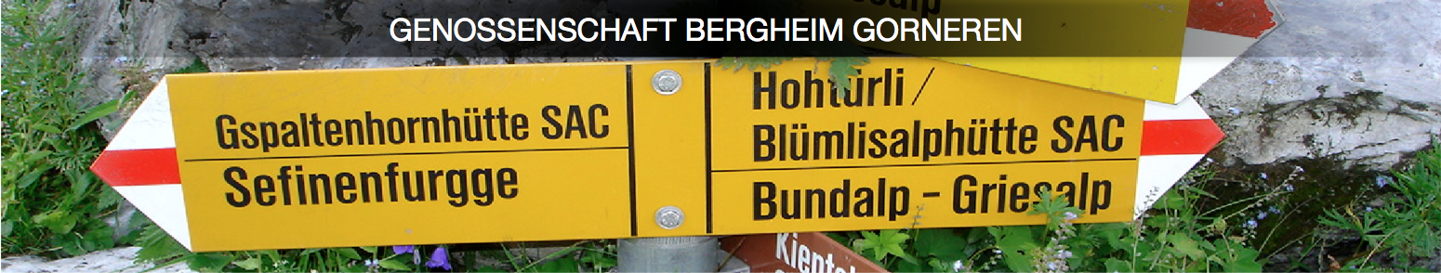

**Abrechnung Sommerhalbjahr** (1. Mai - 31. Oktober)

|  |  |
| --- | --- |
| Name: | Vorname: |
| Anreise-Tag: | Abreise-Tag: |

|  |  |  |  |  |
| --- | --- | --- | --- | --- |
| Bitte alle Personen namentlich auflisten! | | **Nächte** | **Ansatz** | **Betrag** |
| **Belegungspauschale**  Bei einer einzigen Übernachtung beträgt der Ansatz 50.—!  Reservierte aber nicht benutzte Tage müssen mit 40.—abgegolten werden. | |  | 40.— |  |
| Erwachsene ab 16 Jahren | |  |  |  |
| **Total Erwachsene** | |  | 9.— |  |
| Schüler & Studierende zwischen 16 und 25 Jahren sowie IV-Rentner und Bezüger von Ergänzungsleistungen | |  |  |  |
| **Total Schüler, Studierende, IV und EL-Bezüger** | |  | 5.— |  |
| Kinder ab 3 Jahren & Jugendliche bis 16 Jahre | |  |  |  |
| **Total Kinder & Jugendliche** | |  | 3.— |  |
| **Benutzung HOTPOT:** Jeder Badetag kostet 18.— (Sommertarif) | | | |  |
| **Spende/Sponsoring für:** | | | |  |
| **Administrationsgebühr:** 3.— bei **nicht** digitaler Geldüberweisung (E-Banking) | | | |  |
| **Gesamttotal** | Pro Tag sind maximal 100.— zu bezahlen. | | |  |

Auf der Rückseite dieses Formulars habe ich defektes Material aufgelistet!

Die Abrechnung ist unmittelbar nach dem Aufenthalt per Post oder Mail zu übermitteln an:

Toni Paretzki Breitenstrasse 36

6078 Lungern [schwalmi@gmx.ch](mailto:schwalmi@gmx.ch)

Genossenschaft Bergheim Gorneren, 3510 Konolfingen **neue IBAN: CH55 0878 4045 9933 4420 1**

Version: 01. Juni 2024